
2013.12.12
石油焦市场周报告

责任编辑：刘冬华
电 话：58303504/3503 传 真：86-010-58303388
编辑邮箱：ldh@chinaccm.com lily@chinaccm.com
地址：北京市朝阳区高碑店盛世龙源12号楼（邮编：100124）

石油焦市场周报目录
一、本周国际原油市场价格及走势 4
1.1国际原油价格 4
1.2国际原油价格走势图 4
二、本周国内炼厂石油焦价格及走势 5
2.1国内炼厂石油焦每周价格汇总 5
2.2 国内各型号石油焦价格走势图 11
1#A：石油焦市场价格走势图（12.12） 11
1#B：石油焦市场价格走势图（12.12） 11
2#A：石油焦市场价格走势图（12.12） 12
2#B：石油焦市场价格走势图（12.12） 12
3#A：石油焦市场价格走势图（12.12） 13
3#B：石油焦市场价格走势图（12.12） 13
4#-5#石油焦：市场价格走势图（12.12） 14
三、国内炼厂装置运行情况 14
3.1 两大炼油集团焦化装置运行情况 14
3.2 地方炼厂焦化装置运行情况 16
四、2013年10月中国石油焦进出口数据统计 17
4.1 2013年10月中国石油焦进出口总量 17
五、石油焦下游市场情况 18
5.1本周国内煅后焦市场小结 18
5.1.1本周国内部分企业煅后焦价格汇总 18
5.1.2国内煅后焦价格走势图 24
5.1.3本周煅烧焦市场评述 25
5.2本周国内预焙阳极市场小结 25
5.2.1本周部分预焙阳极产品价格汇总 25
5.2.2国内各地区预焙阳极市场价格分析 26
5.4本周电解铝市场小结 27
5.4.1中铝公司氧化铝报价 27
5.4.2中铝公司铝锭报价 27
5.5本周石墨电极市场主流价格 27
5.5．1 2013年中国石墨电极市场经营情况分析 27
5.6本周金属硅市场小结 35
5.6.1金属硅市场简评 35
5.6.2国内各地区金属硅市场参考价格 35
5.7国内黄磷主产区净磷市场参考价格 36
5.8秦皇岛港口烟煤参考价格秦皇岛港： 36
六、行业快讯 36


石家庄井新碳素有限公司位于石家庄井陉县微新路115号，距石太高速公路井陉入口1.5公里，距石太铁路井陉站4公里，紧邻3.7国道。历史上以少胜多、出奇制胜的著名战例韩信设“背水阵”古战场便在公司驻地。
石家庄井新碳素有限公司是由石家庄冀都碳素制品有限公司在2009年3月改制变更注册的，现有总资产1.3亿元，其中固定资产7500余万元，拥有预焙阳极压型生产3条，预焙阳极生坯年产能力10万吨，；18式环式焙烧炉3台，38室焙烧炉1座，预焙阳极熟块年产能8万吨；煅烧炉8台，煅后焦年产能18万吨。
我公司的产品具有质量稳定、产能大、能耗低、环保治理达标等特点。我们本着“一流的管理、一流的产品、一流的服务，卓越更卓越--永无止境的追求，以质量信誉为方针，决心以质量和诚信求生存、谋发展。能与您友好合作、共创明天，我们感到无尚光荣。
联系人：刘建华/13933115065

一、本周国际原油市场价格及走势

1.1国际原油价格
单位：美元/吨
日期 | 纽交所 | 伦交所 | 影响因素
12月11日 | 97.44 | 109.7 | 周三，受到汽油库存大幅增加，从需求层面打压油价，纽约原油期货收盘价格大幅走跌。
12月10日 | 98.51 | 109.38 | 周二，受到石油输出国组织的报告指出产量下降，对油价形成支撑，纽约原油期货收盘价格大幅走高。
12月9日 | 97.34 | 109.39 | 周一，受到投资者担忧QE前景，纽约原油期货收盘价格小幅走跌。
12月6日 | 97.65 | 111.61 | 周五，受到美国非农数据利好的提振，纽约原油期货收盘价格小幅上涨。
12月5日 | 97.38 | 110.98 | 周四，受到利好的经济数据提振，纽约原油期货收盘价格延续上扬。

1.2国际原油价格走势图
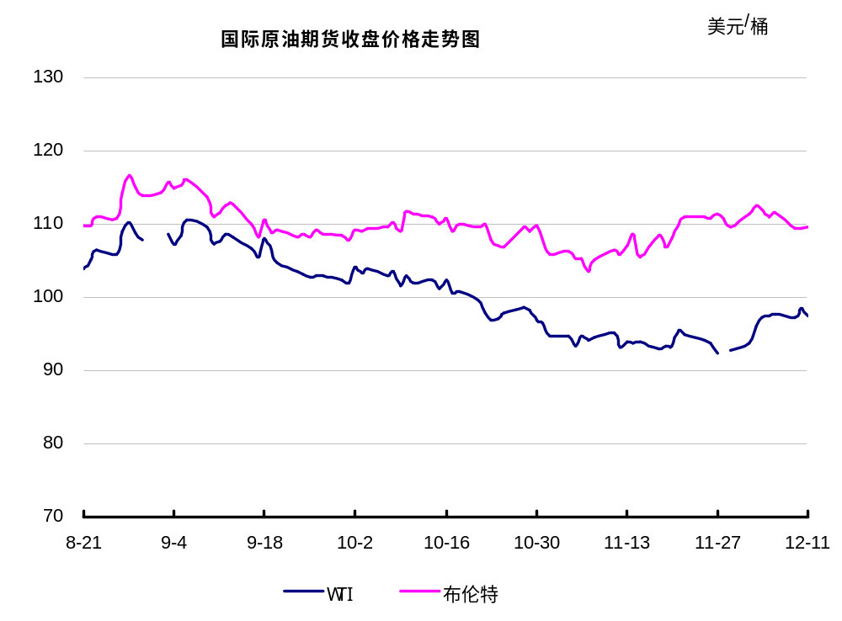

二、本周国内炼厂石油焦价格及走势
备注：涨跌幅度是与上周相比；另：以下各表中炼厂报价为石油焦厂家挂牌价格。

2.1国内炼厂石油焦每周价格汇总
（按牌号分）
单位：元/吨
型号 | 生产厂家 | 备注 | 涨跌 | 12月12日 | 12月5日
1#A | 大庆石化 |  | 0 | 1550 | 1550
1#A | 抚顺石化 | 一厂 | 停产 | -- | --
1#A | 抚顺石化 | 二厂 | 0 | 1550 | 1550
1#A | 大港石化 |  | 0 | 1450 | 1450
1#B | 抚顺石化 | 一厂 | 停产 | -- | --
1#B | 抚顺石化 | 二厂 | 停产 | -- | --
1#B | 锦州石化 | 火运沈局 | 0 | 1500 | 1500
1#B | 锦州石化 | 入关 | 0 | 1400 | 1400
1#B | 锦西石化 | 汽运 | 0 | 1400 | 1400
1#B | 锦西石化 | 火运 | 0 | 1300 | 1300
1#B | 吉林石化 |  | 0 | -- | --
1#B | 独山子石化 | 含35元出厂费 | 无货 | -- | --
1#B | 克拉玛依 |  | 0 | 1950 | 1950
1#B | 惠州大炼油 |  | 0 | 1500 | 1500
2#A | 济南炼化 |  | 0 | 1430 | 1430
2#A | 独山子石化 | 含出厂费用在35左右 | 无货 | -- | --
2#A | 天津石化 | 汽运 | 停发 | -- | --
2#A | 天津石化 | 火运 | 0 | -- | --
2#A | 青岛石化 | 该品质为3#B | 0 | 1310 | 1310
2#B | 独山子石化 | 不含出厂费用在35左右 | 无货 | -- | --
2#B | 辽阳石化 |  | 0 | 1580 | 1580
2#B | 石家庄炼厂 | 汽运 | 0 | -- | --
2#B | 石家庄炼厂 | 火运 | 0 | -- | --
2#B | 沧州炼厂 | 汽运 | 0 | 1470 | 1470
2#B | 沧州炼厂 | 火运 | 0 | 1470 | 1470
2#B | 九江石化 | 水运 | 0 | -- | --
2#B | 九江石化 | 火运 | 0 | -- | --
2#B | 武汉石化 | 火运 | 0 | -- | --
2#B | 武汉石化 | 汽运 | 0 | -- | --
2#B | 荆门石化 | 火运 | 0 | 1430 | 1430
2#B | 荆门石化 | 汽运 | 0 | 1430 | 1430
2#B | 安庆石化(2#B-3#A) |  | 0 | 1450 | 1450
2#B | 玉门炼化 | 火运 | 0 | 1850 | 1850
2#B | 高桥石化 | 上海库 | 无货 | -- | --
2#B | 吉林石化 |  |  | 1400 | 1400
2#B | 乌鲁木齐石化 |  | 无货 | -- | --
3#A | 胜利油田 |  |  | 1380 | 1380
3#A | 荆门石化 | 另收11.75元装车费 | 0 | -- | --
3#A | 独山子石化 | 不含出厂费用35元/吨 | 0 | 1950 | 1950
3#A | 九江石化 |  | 0 | 1410 | 1410
3#A | 武汉石化 | 火运 | 0 | 1420 | 1420
3#A | 武汉石化 | 汽运 | 0 | 1420 | 1420
3#A | 石家庄炼厂 | 汽运 | 0 | -- | --
3#A | 石家庄炼厂 | 火运 | 0 | -- | --
3#A | 克拉玛依 |  | 0 | 1850 | 1850
3#A | 沧州炼厂 | 汽运 | 0 | -- | --
3#A | 沧州炼厂 | 火运 | 0 | -- | --
3#A | 长岭炼化 | 2#B-3#A | 0 | 1390 | 1390
3#B | 辽河石化 |  | 0 | 1400 | 1400
3#B | 金陵石化 |  | 0 | 1250 | 1250
3#B | 扬子石化 | 火运 | 0 | 1250 | 1250
3#B | 扬子石化 | 水运 | 0 | 1250 | 1250
3#B | 兰州石化 | 汽运 | 0 | 1570 | 1570
3#B | 兰州石化 | 火运 | 0 | 1630 | 1630
3#B | 乌鲁木齐石化 | 汽运 | 0 | 1640 | 1640
3#B | 乌鲁木齐石化 | 火运 | 0 | 1670 | 1670
3#B | 武汉石化 | 火运 | 0 | -- | --
3#B | 武汉石化 | 汽运 | 0 | -- | --
3#B | 九江石化 |  | 0 | -- | --
3#B | 石家庄炼厂 | 汽运 | 0 | 1370 | 1370
3#B | 石家庄炼厂 | 火运 | 0 | 1370 | 1370
3#B | 沧州炼厂 | 汽运 | 0 | -- | --
3#B | 沧州炼厂 | 火运 | 0 | -- | --
3#B | 荆门石化 |  | 0 | -- | --
3#B | 高桥石化 | 上海库 | 无货 | -- | --
3#B | 克拉玛依 |  | 0 | 1750 | 1750
3#B | 洛阳石化 |  | 0 | 1420 | 1420
高硫焦 | 塔河石化4#A-4#B | 汽运 | 0 | 1150 | 1150
高硫焦 | 塔河石化4#A-4#B | 火运（疆内） | 0 | 1200 | 1200
高硫焦 | 塔河石化4#A-4#B | 火运（疆外） | 0 | 1180 | 1180
高硫焦 | 茂名石化 |  | 0 | 1250 | 1250
高硫焦 | 广州石化 |  | 0 | 1230 | 1230
高硫焦 | 高桥石化 | 上海库 | 0 | 1270 | 1270
高硫焦 | 镇海石化4#A-4#B | 火运 | 0 | 1220 | 1220
高硫焦 | 镇海石化4#A-4#B | 汽运 | 0 | 1220 | 1220
高硫焦 | 金陵石化 | (含硫3.5左右) 汽运、水运 | 0 | 1350 | 1350
高硫焦 | 金陵石化 | (含硫3.5左右) 火运 | 0 | 1320 | 1320
高硫焦 | 扬子石化 | 火运 | 0 | 1200 | 1200
高硫焦 | 扬子石化 | 水运 | 0 | 1200 | 1200
高硫焦 | 上海石化 | 火运 | 0 | 1250 | 1250
高硫焦 | 上海石化 | 汽运 | 0 | 1280 | 1280
高硫焦 | 青岛大炼油 |  | 0 | 900(弹丸焦) | 900(弹丸焦)
高硫焦 | 天津石化 | 汽运 | 0 | 1100 | 1100
高硫焦 | 洛阳石化 |  | 0 | 1400 | 1400
高硫焦 | 齐鲁石化 | 火运 | 0 | 1310 | 1310
高硫焦 | 福建炼化 |  | 无货 | 1100 | 1100

（按地区分）
单位：元/吨
区域 | 生产厂家 | 备注 | 涨跌 | 12月12日 | 12月5日
东北地区 | 大庆石化(1#A) |  | 0 | 1550 | 1550
东北地区 | 抚顺石化(1#A) | 一厂 | 停产 | -- | --
东北地区 | 抚顺石化(1#A) | 二厂 | 0 | 1550 | 1550
东北地区 | 抚顺石化(1#B) | 一厂 | 停产 | -- | --
东北地区 | 抚顺石化(1#B) | 二厂 | 停产 | -- | --
东北地区 | 辽阳石化(2#B) |  | 0 | 1580 | 1580
东北地区 | 锦州石化(1#B) | 火运沈局 | 0 | 1500 | 1500
东北地区 | 锦州石化(1#B) | 入关 | 0 | 1400 | 1400
东北地区 | 锦西石化(1#B) | 汽运 | 0 | 1400 | 1400
东北地区 | 锦西石化(1#B) | 火运 | 0 | 1300 | 1300
东北地区 | 吉林石化(1#B) |  | 0 | -- | --
东北地区 | 吉林石化(2#B) |  |  | 1400 | 1400
东北地区 | 辽河石化(3#B) |  | 0 | 1400 | 1400
华北地区 | 大港石化(1#A) |  | 0 | 1450 | 1450
华北地区 | 天津石化(2#A) | 汽运 | 停发 | -- | --
华北地区 | 天津石化(2#A) | 火运 | 0 | -- | --
华北地区 | 天津石化（高硫） | 汽运 | 0 | 1100 | 1100
华北地区 | 石家庄炼厂(2#B) | 汽运 | 0 | -- | --
华北地区 | 石家庄炼厂(2#B) | 火运 | 0 | -- | --
华北地区 | 石家庄炼厂(3#A) | 汽运 | 0 | -- | --
华北地区 | 石家庄炼厂(3#A) | 火运 | 0 | -- | --
华北地区 | 石家庄炼厂(3#B) | 汽运 | 0 | 1370 | 1370
华北地区 | 石家庄炼厂(3#B) | 火运 | 0 | 1370 | 1370
华北地区 | 沧州炼厂(2#B) | 汽运 | 0 | 1470 | 1470
华北地区 | 沧州炼厂(2#B) | 火运 | 0 | 1470 | 1470
华北地区 | 沧州炼厂(3#A) | 汽运 | 0 | -- | --
华北地区 | 沧州炼厂(3#A) | 火运 | 0 | -- | --
华北地区 | 沧州炼厂(3#B) | 汽运 | 0 | -- | --
华北地区 | 沧州炼厂(3#B) | 火运 | 0 | -- | --
山东地区 | 济南炼化(2#A) |  | 0 | 1430 | 1430
山东地区 | 齐鲁石化（高硫） | 火运 | 0 | 1310 | 1310
山东地区 | 胜利油田(3#A-3#B) |  | 0 | 1380 | 1380
山东地区 | 青岛石化（2#A） | 该品质为3#B | 0 | 1310 | 1310
山东地区 | 青岛大炼油（高硫） |  | 0 | 900(弹丸焦) | 900(弹丸焦)
华中地区 | 洛阳石化（3#B） |  | 0 | 1420 | 1420
华中地区 | 洛阳石化（高硫） |  | 0 | 1400 | 1400
华东地区 | 金陵石化(3#B) |  | 0 | 1250 | 1250
华东地区 | 金陵石化(含硫3.5左右) | (含硫3.5左右) 汽运、水运 | 0 | 1250 | 1250
华东地区 | 金陵石化(含硫3.5左右) | (含硫3.5左右) 火运 | 0 | 1220 | 1220
华东地区 | 扬子石化(3#B) | 火运 | 0 | 1250 | 1250
华东地区 | 扬子石化(3#B) | 水运 | 0 | 1250 | 1250
华东地区 | 扬子石化(高硫) | 火运 | 0 | 1200 | 1200
华东地区 | 扬子石化(高硫) | 水运 | 0 | 1200 | 1200
华东地区 | 高桥石化(高硫) | 上海库 | 0 | 1270 | 1270
华东地区 | 高桥石化(2#B) | 上海库 | 无货 | -- | --
华东地区 | 高桥石化(3#B) | 上海库 | 无货 | -- | --
华东地区 | 上海石化(高硫) | 火运 | 0 | 1250 | 1250
华东地区 | 上海石化(高硫) | 汽运 | 0 | 1280 | 1280
华东地区 | 镇海石化(高硫) | 火运 | 0 | 1220 | 1220
华东地区 | 镇海石化(高硫) | 汽运 | 0 | 1220 | 1220
沿江地区 | 九江石化(2#B) | 水运 | 0 | -- | --
沿江地区 | 九江石化(2#B) | 火运 | 0 | -- | --
沿江地区 | 九江石化(3#A) |  | 0 | 1410 | 1410
沿江地区 | 九江石化(3#B) |  | 0 | -- | --
沿江地区 | 武汉石化（2#B） | 火运 | 0 | -- | --
沿江地区 | 武汉石化（2#B） | 汽运 | 0 | -- | --
沿江地区 | 武汉石化（3#A） | 火运 | 0 | 1420 | 1420
沿江地区 | 武汉石化（3#A） | 汽运 | 0 | 1420 | 1420
沿江地区 | 武汉石化（3#B） | 火运 | 0 | -- | --
沿江地区 | 武汉石化（3#B） | 汽运 | 0 | -- | --
沿江地区 | 荆门石化(2#B) | 火运 | 0 | 1430 | 1430
沿江地区 | 荆门石化(2#B) | 汽运 | 0 | 1430 | 1430
沿江地区 | 荆门石化(3#A) | 另收11.75元装车费 | 0 | -- | --
沿江地区 | 荆门石化(3#B) |  | 0 | -- | --
沿江地区 | 安庆石化(2#B-3#A) |  | 0 | 1450 | 1450
沿江地区 | 长岭炼化(3#A) | 2#B-3#A | 0 | 1390 | 1390
华南地区 | 福建炼化(高硫) |  | 0 | 1100 | 1100
华南地区 | 茂名石化(高硫) |  | 0 | 1250 | 1250
华南地区 | 广州石化(高硫) |  | 0 | 1230 | 1230
华南地区 | 惠州大炼油 |  | 0 | 1500 | 1500
西北地区 | 玉门炼化(2#B) | 火运 | 0 | 1850 | 1850
西北地区 | 兰州石化(3#B) | 汽运 | 0 | 1570 | 1570
西北地区 | 兰州石化(3#B) | 火运 | 0 | 1630 | 1630
西北地区 | 独山子石化(1#B) | 含35元出厂费 | 无货 | -- | --
西北地区 | 独山子石化(2#A) | 含出厂费用在35左右 | 无货 | -- | --
西北地区 | 独山子石化(2#B) | 不含出厂费用在35左右 | 无货 | -- | --
西北地区 | 独山子石化(3#A) | 不含出厂费用35元/吨 | 0 | 1850 | 1850
西北地区 | 乌鲁木齐石化(2#B) |  | 无货 | -- | --
西北地区 | 乌鲁木齐石化(3#B) | 汽运 | 0 | 1640 | 1640
西北地区 | 乌鲁木齐石化(3#B) | 火运 | 0 | 1670 | 1670
西北地区 | 克拉玛依(1#B) |  | 0 | 1950 | 1950
西北地区 | 克拉玛依(3#A) |  | 0 | 1850 | 1850
西北地区 | 克拉玛依(3#B) |  | 0 | 1750 | 1750
西北地区 | 塔河石化(高硫) | 汽运 | 0 | 1150 | 1150
西北地区 | 塔河石化(高硫) | 火运（疆内） | 0 | 1200 | 1200
西北地区 | 塔河石化(高硫) | 火运（疆外） | 0 | 1180 | 1180

（地方炼厂）
单位：元/吨
企业 | 型号 | 涨跌 | 12月12日 | 焦化装置能力（万吨） | 品质
利津石化 | 2#B-3#A | -80 | 1150 | 100 | 硫0.9%，灰分0.2%，挥发9%，扣水5%
垦利石化 | 3#B | 0 | 1050 | 80 | 硫2.5%，灰分0.6%，挥发份10%，扣水5%
富海石化 | 2#B | -80 | 1250 | 40 | 硫1%，灰分0.29%，挥发份8.5%，扣水5%
海科石化 | 2#B | -70 | 1330 | 80 | 硫0.8%左右，灰分0.3%，挥发9%，扣水5%
山东海化 | 1#B | 停车无货 | -- | 165 | 停车中
京博石化 | 2#B | 0 | 1320 | 140 | 硫1.0%，灰分0.5%，挥发≤12%，扣水5%
金诚石化 | 2#A-2#B | -50 | 1400 | 140 | 硫1.0%，灰分0.2%，矾≤100，挥发份10%，扣水5%
广饶石化 | 3#A | -30 | 1200 | 100 | 硫2.0％，灰分0.3％,挥发10％，扣水6%
鑫泰石化 | 2#B | 0 | 1350 | 40 | 硫1%，灰分0.2%左右，挥发份10%，扣水5%
中海石化 | 1#B | 停车无货 | -- | 80 | 停车中
东明石化 | 3#B | 新焦化 | 1060 | 260 | 硫2.6％，挥发10％,灰分0.4％；硫6.5%，灰分0.2%，挥发份10%，扣水5%
昌邑石化 | 3# | -50 | 1230 | 120 | 硫1.6%，灰0.2，挥发9，扣水5%
弘润化工 | 2#B-3#A | 0 | 1260 | 100 | 硫4.5%，灰分0.3左右，挥发分9-10%，扣水5%
鑫岳化工 | 1#B | 停车无货 | -- | 60 | 停车中
滨阳燃化 | 2#A | 停车无货 | -- | 100 | 停车中
蓝星石油 | 2# | 0 | 1250 | 100 | 硫1.3%，灰分0.45%，挥发分8%
新海石化 | 3#B | 0 | 1230 | 100 | 硫2.6%，灰分0.3%，挥发分10%，扣水5%
盛马石化 | 高硫 | 停车无货 | -- | 50 | 停车中
鑫泉石化 | 1#A | 0 | 1300 | 100 | 停车中
鑫亿化工 | 1#B | 0 | -- | 100 | 硫0.8%，灰分0.5%，挥发8%左右，扣水5%；硫1%，灰分0.5%，挥发8%左右，扣水5%
舟山石化 | 2#A | 0 | 1450
佳孚实业 | 1#B | 停车无货 | -- | 80 | 停车中
汇丰石化 | 2#B | 新品质 | 1150 | 120 | 硫1.3%左右，灰分0.3，挥发份10左右，扣水5个，弹丸含量5%
瑞林化工 | 2#A | -30 | 1270 | 120 | 硫0.6-0.7%，灰分0.45%，挥发份7-8%，扣水5%
神驰化工 | 2#A | 0 | 1150 | 100 | 硫2.5%左右，灰分0.5%左右，挥发份10%，扣水5%
山东恒源 | 3# | -20 | 1150 | 100 | 硫2.5%，灰分0.4%，挥发份12%，扣水5%
宝来石化 | 3# | 0 | 1500 | 120 | 硫0.5%，灰分0.2-0.3，挥发份10%，扣水5%
润尔华 | 1#B | 停车无货 | -- | 120 | 停车中
永鑫化工 | 1# | 0 | 1350 | 40 | 硫1.0％，灰分0.3％，挥发份10％，扣水5％
山东万通 | 2# | 0 | 1750 | 120 | 硫1.0%，灰0.35-0.4%，挥发份8%左右
山东晨曦 | 2#A | -80 | 1200 | 110 | 硫2.2%，灰分0.4%，挥发份为8-9%，扣水5%
神木天元 | 煤系 | 0 | 1450 | 40 | 硫0.27%，灰分0.11%，挥发分9.98%，扣水实测
日照岚桥石化 | 3# | 0 | 1340 | 100 | 硫0.5%，灰分0.2-0.3%，挥发分10%，扣水7%
山东华星 | 3# | 0 | 1200 | 160 | 硫2.5%，灰分0.3%，挥发8-10%，扣水5％
清源石化 |  | -40 | 1220 | 40 | 硫2.0％，灰分0.26％，挥发分9％，扣水5％
金澳科技 | 3#B面向湖北河南 | 0 | 1150 | 100 | 硫3.0%，灰分0.4%，挥发份10%，扣水5%
胜星化工 | 2#A-2#B | 停车无货 | -- | 45 | 弹丸焦：硫1.5%，灰分2-3%，挥发10%，扣水5％
齐成石油化工 | 3#A | 停车无货 | -- | 30 | 硫2.5％，灰0.5％，挥发份11％，扣水5 ％
日照石大科技石化 | 1#B | -50 | 1300 | 100 | 硫1%，灰0.3%，挥发10%，扣水5%
东营华龙炼厂 | 3#A | -30 | 1180 | 100 | 硫2.5%，灰0.4%，挥发10%，扣水5%
东营亚通石化 | 2#A-2#B | -50 | 1150 | 160 | 硫1.6%以下，灰分0.4%，挥发份8.5%，扣水5%
齐润化工 | 2#B | 0 | 1200 | 80 | 硫2.0%以下，灰0.2%，挥发10%，扣水5
寿光鲁清 | 1#B | 0 | 1200 | 150 | 硫1.1-1.2%，灰分0.3%左右，挥发份10%，扣水5%，
山东玉皇盛世 |  | 0 | 1225 | 160 | 硫含量4%左右，灰分0.3%左右，挥发分9%，扣水5%
兴茂石化 |  | 0 | 1400 |  | 硫0.62%，灰分2.0%左右，挥发分7.6%，不扣水
万达天弘化工 | 2#B | -100 | 1100 | 180 | 硫1.5%，灰分0.3%左右，挥发分9%，扣水5%

2.2 国内各型号石油焦价格走势图

1#A：石油焦市场价格走势图（12.12）
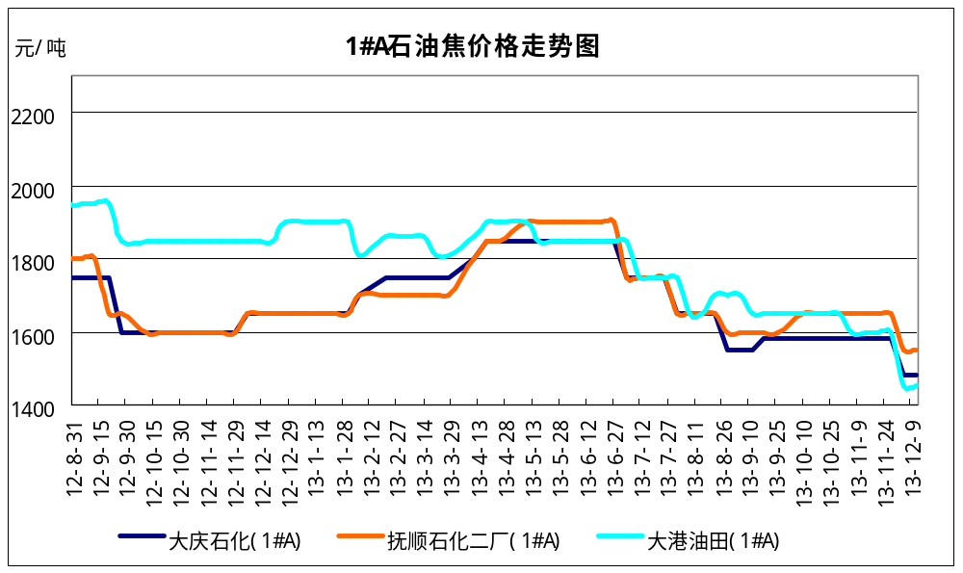

1#B：石油焦市场价格走势图（12.12）
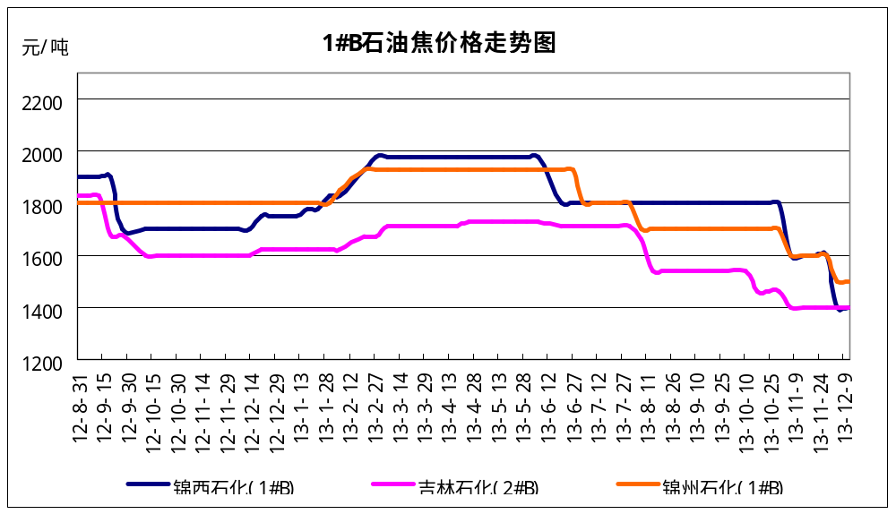

2#A：石油焦市场价格走势图（12.12）
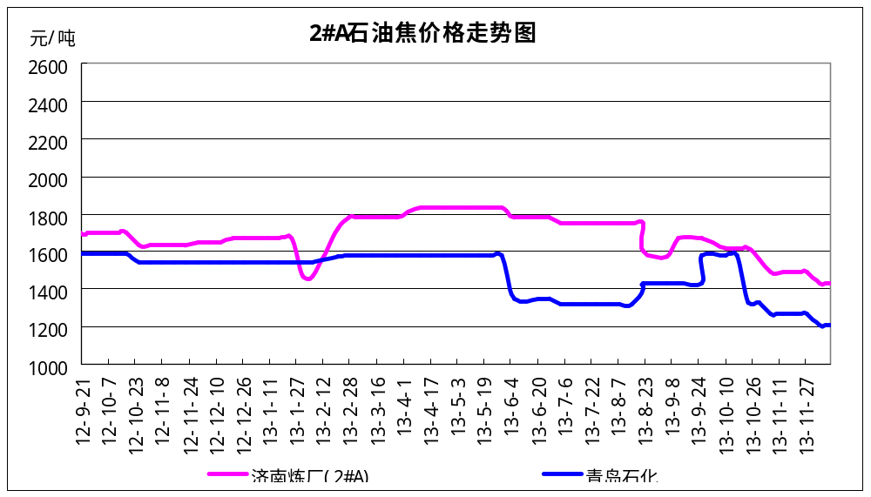

2#B：石油焦市场价格走势图（12.12）
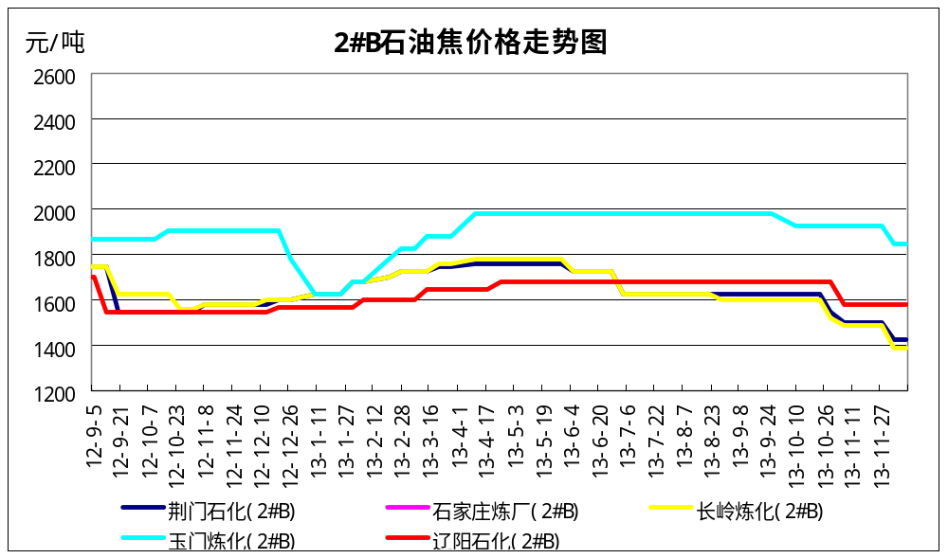

3#A：石油焦市场价格走势图（12.12）
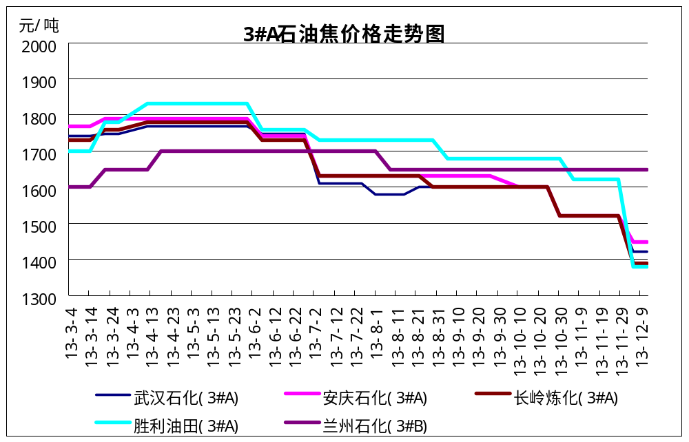

3#B：石油焦市场价格走势图（12.12）
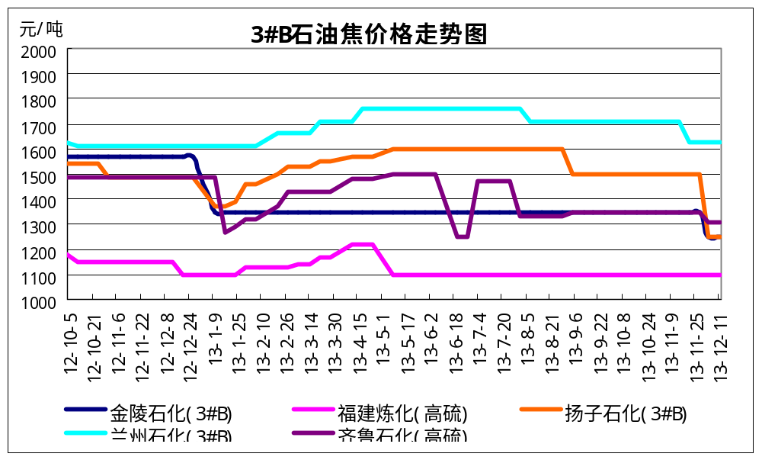

4#-5#石油焦：市场价格走势图（12.12）
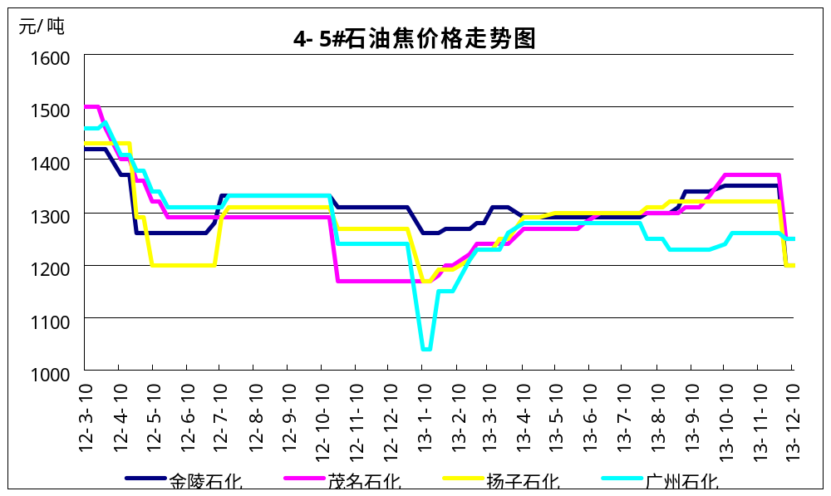

三、国内炼厂装置运行情况

3.1 两大炼油集团焦化装置运行情况
地区 | 炼厂 | 焦化装置能力（万吨） | 装置运行情况
东北地区 | 大庆石化 | 160 | 目前正常开工，产量800吨
东北地区 | 锦州石化 | 150 | 2012年4月5日-5月17日 全厂停工检修，目前正常开工，日产量550吨
东北地区 | 锦西石化 | 150 | 2013年9月1日起全厂检修，11月5日开车，日产量1200吨
东北地区 | 辽阳石化 | 120 | 120万吨焦化装置于7月26日停车检修，9月20日开工,日产量500吨
华北地区 | 天津石化 | 350 | 2012年10月5日焦化装置已开工出焦，其中焦化装置产能为350万吨/年
华北地区 | 燕山石化 | 140 | 2013年7-8月计划全厂大检修，140万吨/年焦化装置配套停工2个月。
华北地区 | 沧州石化 | 120 | 50万吨/年和70万吨/年焦化装置正常开工
华北地区 | 大港油田 | 100 | 焦化装置产能为100万吨/年，目前正常开工，日产量900吨
华东地区 | 金陵石化 | 340 | 2012年3#焦化于7月18日停工检修25天，高硫焦外销量环比有所减少，目前正常开工
华东地区 | 扬子石化 |  | 2012年2#焦化装置于7月21日～8月17日停工检修25天，开工正常
华东地区 | 上海高桥 |  | 2013年1月15日 由于原料消缺，2#焦化装置140万吨/年1月15日停工,1月25日已开工。
华东地区 | 金山石化 |  | 开工正常
华东地区 | 上海石化 | 220 | 2013年1月25日 1#焦化装置100万吨停工，390万吨/年渣油加氢开工正常，石油焦产量与自用平衡，不安排外销。
华东地区 | 镇海炼化 | 350 | 正常开工
沿江地区 | 长岭石化 | 120 | 正常开工
沿江地区 | 武汉石化 | 150 | 2012年武汉石化6月7日全厂装置检修，7月22日起检修装置陆续开工，正常开工
沿江地区 | 荆门石化 | 120 | 目前正常开工
沿江地区 | 安庆石化 | 150 | 2013年3月31日 渣油加氢预计开工，正常后停1套或2套焦化装置（每套均50万吨/年），石油焦产量同比大幅下降
山东地区 | 齐鲁石化 | 280 | 2012年2#140万吨焦化5月20-6月14日装置检修，5月20日-6月29日3#焦化装置扩能改造，焦化装置10月8号已经全部停车，计划检修30余天,于11月7日正常出焦，目前正常开工
山东地区 | 济南石化 | 120 | 焦化装置停工中
山东地区 | 胜利油田 | 40 | 目前焦化装置开工正常
山东地区 | 青岛炼化 | 250 | 7月计划CFB2#锅炉停工检修，检修时间约15天，自用减少0.8万吨。
山东地区 | 青岛石化 | 160 | 焦化装置计划10月15号开工,目前正常开工
华南地区 | 广州石化 | 100 | 2013年4月 2#焦化装置100万吨/年停工50天。
华南地区 | 广西石化 | 120 | 装置开工，预计全年产量在36万吨左右
华南地区 | 中华泉州大炼油 | 160 | 建一套年产1200万吨的常减压装置、一套年产160万吨的焦化装置和一套年产24万 吨的 催化装置等炼油装置，预计2013年投产，据悉，主要炼制科威特石油，生产高硫石油焦。
华南地区 | 茂名石化 | 200 | 2013年四季度全厂停工50天，届时1#与2#焦化（均100万吨/年）也配套停产。
西北地区 | 兰州石化 | 120 | 焦化装置目前正常开工
西北地区 | 塔河石化 | 350 | 2013年4月或10月 350万吨/年焦化装置，停工检修1个月
西北地区 | 克拉玛依石化 | 180 | 2012年5月14日-6月20日 全厂停工检修，其中焦化装置产能为180万吨/年，日产量900吨
西北地区 | 玉门炼厂 | 30 | 目前正常开工
西北地区 | 独山子 | 120 | 2012年焦化装置8月份起停工检修，9月27日开车，正常开工，日产量400吨
西北地区 | 乌鲁木齐石化 |  | 焦化装置生产正常。

3.2 地方炼厂焦化装置运行情况
地点 | 企业 | 装置能力 | 品质 | 日产量
山东东营 | 万达天弘化工 | 180 | 硫1.4-1.5%，灰份0.2%，挥发份10%，扣水5% | 800
山东东营 | 华星石化 | 160 | 硫2.5%，灰份0.3%，挥发8-10%，扣水5% | 1000
山东东营 | 亚通石化 | 160 | 硫1.6%，灰份0.4%，挥发份8.5%，扣水5% | 800
山东东营 | 海科瑞林 | 120 | 硫0.7%，灰份0.45%，挥发份7-8%，扣水5% | 700
山东东营 | 正和石化 | 120 | 硫2.7%，灰份0.3%,挥发份10%，扣水6% | 700
山东东营 | 万通石油 | 120 | 硫1.0%，灰份0.4%，挥发份8%，扣水5% | 700
山东东营 | 利津石化 | 100 | 硫1.1%，灰份0.3%，挥发份9%，扣水5% | 800
山东东营 | 神驰化工 | 100 | 硫2.7%，灰份0.7%，挥发份9%，扣水5% | 400
山东东营 | 华龙炼厂 | 100 | 硫2.0%，灰份0.4%，挥发10%，扣水5% | 500
山东东营 | 垦利石化 | 80 | 硫1.7%，灰份0.4%，挥发份10%，扣水5% | 700
山东东营 | 中海石化 | 80 |  | 0
山东东营 | 齐润化工 | 80 | 硫2.2%，灰份0.3%，挥发份10%，扣水5% | 500
山东东营 | 海科石化 | 50 | 硫0.8%，灰份0.26%，挥发份9%，扣水5% | 400
山东东营 | 齐成石化 | 50 |  | 0
山东东营 | 华联石化 | 40 | 硫0.8%，灰份0.29%，挥发份8.5%，扣水5% | 300
山东东营 | 山东胜星 | 40 |  | 0
山东淄博 | 金诚石化 | 190 | 硫1.0%，灰份0.2%，挥发份10%，扣水5% | 400
山东淄博 | 汇丰石化 | 100 | 硫4%，灰份0.3%，挥发份10%，扣水5% | 700
山东淄博 | 清源石化 | 40 | 硫2.6%，灰份0.4%，挥发份8%，扣水5% | 300
山东淄博 | 鑫泰石化 | 15 | 硫1.0%，灰份0.2%，挥发份10%，扣水5% | 200
山东滨州 | 京博石化 | 140 | 硫1.4%，灰份0.4%，挥发份12%，扣水5% | 1300
山东滨州 | 滨阳燃化 | 100 | 硫2.6%，灰份0.5%，挥发份10%，扣水5% | 620
山东滨州 | 山东永鑫 | 40 | 硫1.0%，灰分0.3%，挥发份10%，扣水5% | 300
山东潍坊 | 山东海化 | 165 |  | 0
山东潍坊 | 昌邑石化 | 100 | 硫2.0%，灰份0.2%，挥发份9%，扣水5% | 600
山东寿光 | 鲁清石化 | 150 | 硫2.5%，灰份0.3%，挥发份10%，扣水5% | 1000
山东沂水 | 清沂山石化 | 100 | 硫2.6%，灰份0.3%，挥发份9%，扣水5% | 800
山东日照 | 石大科技（日照源丰沥青化工有限公司） | 120 | 硫1.0%，灰份0.3%，挥发份10%，扣水5% | 400
山东日照 | 晨曦集团 | 40 | 硫2.2%，灰分0.4%，挥发份9%，扣水5% | 300
山东青州 | 弘润化工 | 120 | 硫5.0%，灰分0.3%，挥发份9%，扣水5% | 900
山东鲁北 | 无棣鑫岳 | 50 |  | 0
山东济南 | 蓝星石油 | 100 | 硫0.9%，灰分0.45%，挥发份8%，扣水6% | 500
山东菏泽 | 玉皇盛世化工 | 160 | 硫4.5%，灰分0.3%，挥发份9%，扣水6% | 800
山东菏泽 | 东明石化 | 100 | 硫6.0%，灰分0.4%，挥发份10%，扣水5% | 1400
山东德州 | 恒源石化 | 100 | 硫2.5%，灰分0.4%，挥发份12%，扣水5% | 900
山东地区总计 |  |  |  | 19720
河北黄骅 | 河北鑫泉 | 90 |  | 300
河北黄骅 | 鑫亿化工 | 90 |  | 0
辽宁盘锦 | 宝来石化 | 120 | 硫0.3%，灰分0.4%，挥发份12%，扣水5% | 900
辽宁盘锦 | 华锦集团 | 120 | 硫6.7%，灰分0.5%，挥发份10%，扣水5% | 1000
江苏连云港 | 新海石化 | 100 | 硫1.3%，灰分0.3%，挥发份10%，扣水5% | 900
江苏淮安 | 润尔华 | 120 |  | 0
湖北潜江 | 金澳科技 | 100 | 硫3.0%，灰分0.4%，挥发份10%，扣水5% | 500
总计 |  |  |  | 23320

四、2013年10月中国石油焦进出口数据统计

4.1 2013年10月中国石油焦进出口总量
单位：千克/美元
未煅烧石油焦 | 年份 | 月份 | 型号 | 进口数量 | 进口金额 | 出口数量 | 出口金额
未煅烧石油焦 | 2013年 | 10月 | 含硫量小于3% | 90758982 | 16782870 | 103601337 | 25804492
未煅烧石油焦 | 2013年 | 10月 | 其它未煅烧石油焦 | 466502888 | 52460320 | 42924240 | 6566799
已煅烧石油焦 | 年份 | 月份 | 型号 | 进口数量 | 进口金额 | 出口数量 | 出口金额
已煅烧石油焦 | 2013年 | 10月 | 含硫量小于0.8% | 1103303 | 1810175 | 9189523 | 3514111
已煅烧石油焦 | 2013年 | 10月 | 其它已煅烧石油焦 | 44000 | 31020 | 91205000 | 31281717

五、石油焦下游市场情况

5.1本周国内煅后焦市场小结

5.1.1本周国内部分企业煅后焦价格汇总
单位：元/吨
生产厂家 | 硫含量 | 灰分 | 挥发分 | 真比重 | 粒度 | 涨跌 | 12月12日 | 12月5日 | 备注
石家庄井新碳素有限公司 | <2.0% | <0.5% | <0.5% | 2.06 | 混焦 | 0 | 2000 | 2000
河北石灵碳素有限公司 | <2.0% | <0.5% | <0.5% | >2.05 | 混焦 | 0 | 1980 | 1980
沧州金桥碳素有限责任公司 | <2.0% | <0.5% | <0.5% | >2.06 | 混焦 | 0 | 2400 | 2400
沧州金桥碳素有限责任公司 | <3.5% | <0.5% | <0.5% | >2.06 | 混焦 | 0 | 1850 | 1850
石家庄市井陉县鑫峰冶碳有限公司 | <0.5% | <0.5% | <0.4% | >2.08 | 混焦 | 0 | 2600 | 2600
石家庄市井陉县鑫峰冶碳有限公司 | <0.5% | <0.5% | <0.7% | >2.04 | 1-5mm | 0 | 2200 | 2900
石家庄市井陉县鑫峰冶碳有限公司 | <0.5% | <0.5% | <0.7% | >2.04 | 0-1mm | 0 | 2900 | 2200
石家庄市井陉县鑫峰冶碳有限公司 | <3.0% | <0.5% | <0.4% | >2.05 | 混焦 | 0 | 1850 | 1900
潍坊联兴炭素有限公司 | <2.5% | <0.5% | <0.5% | >2.06 | 混焦 | 0 | 2200 | 0 | 出口为主
潍坊联兴炭素有限公司 | <3.0% | <0.5% | <0.5% | >2.06 | 混焦 | 0 | -- | 0 | 暂不报价
德州市永海碳素有限公司 | <1.5% | <0.5% | <0.5% | >2.06 | 混焦 | 0 | 2300 | 2300
德州市永海碳素有限公司 | <2.0% | <0.5% | <0.5% | >2.06 | 混焦 | 0 | -- | 0
德州市永海碳素有限公司 | <2.5% | <0.5% | <0.5% | >2.06 | 混焦 | 0 | 1750 | 2000
枣庄景旺碳素有限公司 | <0.5% | <0.5% | <0.5% | >2.08 | 混焦 | 0 | 2600 | 2800
枣庄景旺碳素有限公司 | <2.0% | <0.5% | <0.5% | >2.05 | 混焦 | 0 | -- | 0 | 无货
枣庄景旺碳素有限公司 | <4.0% | <0.5% | <0.5% | >2.05 | 混焦 | 0 | 1700 | 1700
曹县天宇碳素有限公司 | <3.0% | <0.5% | <0.5% | 2.06左右 | 混焦 | 0 | 1800 | 0
淄博市临淄泓昌炭素有限公司 | <3.0% | <0.5% | <0.5% | >2.05 | 混焦 | 0 | 2100 | 2150
淄博市临淄泓昌炭素有限公司 | <3.5% | <0.5% | <0.5% | >2.05 | 混焦 | 0 | 1850 | 1850
山东艾维特纤维制品有限公司 | <2.5% | <0.5% | <0.5% | >2.02 | 混焦 | 0 | -- | -- | 停工无货
夏津县鑫泉碳素有限公司 | <2.5% | <0.5% | <0.5% | >2.05 | 混焦 | 0 | -- | -- | 停工无货
淄博晨泽工贸有限公司 | <3.0% | <0.5% | <0.5% | >2.05 | 混焦 | 0 | 1850 | 1850
天津市云海碳素制品有限公司 | <0.5% | <0.5% | <0.7% | >2.08 | 混焦 | 0 | 2450 | 2450
天津市云海碳素制品有限公司 | <3.0% | <0.5% | <0.7% | >2.05 | 混焦 | 0 |  | 2100
天津市云海碳素制品有限公司 | <0.5% | <0.5% | <0.7% | 2.04 | 1-5mm | 0 | 2800 | 2500
天津市元丰碳素有限公司 | <0.5% | <0.5% | <0.5% | >2.08 | 混焦 | 0 | -- | --
天津市元丰碳素有限公司 | <2.0% | <0.5% | <0.5% | >2.04 | 混焦 | 0 | -- | -- | 暂无报价
天津市元丰碳素有限公司 | <0.5% | <0.5% | <0.5% | <2.04 | 0-1mm | 0 | -- | --
天津市玉刚碳素有限公司 | <0.5% | <0.5% | <0.5% | >2.06 | 混焦 | 0 | -- | 2700
天津市玉刚碳素有限公司 | <1.5% | <0.5% | <0.5% | >2.06 | 混焦 | 0 | -- | 0 | 无货
中石油大港石化分公司 | <0.5% | <0.5% | <0.5% | >2.04 | 混焦 | 0 | -- | 0 | 回转窑停工
天津龙汇碳石墨制品有限公司 | <0.5% | <0.5% | <0.6% | >2.08 | 混焦 | 0 | 2650 | 2700
天津鼎盛碳素有限公司 | <0.5% | <0.5% | <0.6% | 2.06左右 | 1-5mm | 0 | 2900 | 3400
天津鼎盛碳素有限公司 | <0.5% | <0.5% | <0.7% | 2.04 | 混焦 | 0 | 2500 | 2800
天津格瑞得碳素有限公司 | <0.5% | <0.5% | <0.5% | >2.08 | 混焦 | 0 | 2700 | 2700 | 货少
天津格瑞得碳素有限公司 | <3.0% | <0.5% | <0.5% | >2.05 | 混焦 | 0 | 2400 | 2400
镇江市长城碳素制品有限公司 | 4.5%左右 | <0.5% | <0.5% | 2.05左右 | 混焦 | 0 | 1900 | 1900
镇江友联碳素有限公司 | <4.0% | <0.5% | <0.5% | >2.05 | 混焦 | 0 | 1900 | 1900
镇江市华铝碳素制品厂 | <2.0% | <0.4% | <0.5% | >2.05 | 混焦 | 0 | 2200 | 2200 | 出口为主，可供国内
镇江市华铝碳素制品厂 | >3.0% | <0.5% | <0.5% | >2.04 | 混焦 | 0 | -- | 0 | 暂无报价
镇江丹徒区金昌碳素制品厂 | <4.0% | <0.4% | <0.5% | >2.04 | 混焦 | 0 | 2000 | 1950
镇江丹徒区金昌碳素制品厂 | <3.0% | <0.4% | <0.5% | >2.04 | 混焦 | 0 | 1900 | 2000
镇江华洋碳素制品有限公司 | <3.0% | <0.4% | <0.5% | >2.05 | 混焦 | 0 | -- | 0
镇江市丹徒区飞达碳素有限公司 | <3.5% | <0.4% | <0.5% | 2.05左右 | 混焦 | 0 | 1950 | 2200 | 出口为主
镇江宇新碳素有限公司 | >3.0% | <0.4% | <0.5% | >2.04 | 混焦 | 0 | -- | 0 | 出口加工为主
南京便民炭素有限公司 | <3.0% | <0.5% | <0.5% | >2.05 | 混焦 | 0 | -- | 0 | 停工无货
南京摄山碳素有限公司 | <3.0% | <0.5% | <0.5% | >2.05 | 混焦 | 0 | -- | 0 | 停工无货
南京寨赛碳素有限公司 | <3.0% | <0.5% | <0.5% | >2.06 | 混焦 | 0 | -- | 0 | 停工无货
南京寨赛碳素有限公司 | <4.0% | <0.5% | <0.5% | >2.05 | 混焦 | 0 | -- | 0 | 停工无货
南京天合碳素制品有限公司 | <4.0% | <0.5% | <0.5% | >2.05 | 混焦 | 0 | -- | 0 | 停工无货
巩义市开元导电材料厂 | <2.0% | <0.5% | <0.5% | 2.05左右 | 混焦 | 0 | 2100 | 0
巩义市开元导电材料厂 | <3.0% | <0.5% | <0.5% | 2.05左右 | 混焦 | 0 | 2000 | 0
巩义市开元导电材料厂 | >3.0% | <0.5% | <0.5% | 2.05左右 | 混焦 | 0 | 1800 | 1800
荥阳市鑫鑫氟铝有限公司 | <3.5% | <0.5% | <0.5% | >2.03 | 混焦 | 0 | 1680 | 1600
河南巩义荣鑫机械有限公司 | <2.0% | <0.5% | <0.4% | >2.03 | 混焦 | 0 | 1850 | 1850
巩义市丰鑫碳素有限公司 | <4.0% | <0.5% | <0.4% | >2.03 | 混焦 | 0 | 1700 | 1800
巩义市新鑫碳素制品厂 | <2.0% | <0.5% | <0.5% | 2.05左右 | 混焦 | 0 | 2370 | 2400
巩义市新鑫碳素制品厂 | <3.0% | <0.5% | <0.5% | 2.05左右 | 混焦 | 0 | 2100 | 2100
巩义市新鑫碳素制品厂 | <4.0% | <0.5% | <0.5% | 2.05左右 | 混焦 | 0 | 1950 | 2000
葫芦岛市连山区宏达福利碳素厂 | <0.5% | <0.5% | <0.7% | 2.0-2.04 | 1-5mm | 0 | -- | 0 | 暂不报价
葫芦岛市连山区宏达福利碳素厂 | <0.7% | <0.7% | <0.5% | 2.0-2.04 | 1-5mm | 0 | -- | 0 | 暂不报价
葫芦岛市连山区宏达福利碳素厂 | <0.5% | <0.5% | <0.5% | >2.08 | 混焦 | 0 | -- | 0 | 暂不报价
葫芦岛市连山区宏达福利碳素厂 | <0.5% | <0.5% | <0.7% | 2.0-2.04 | 20-60mm | 0 | -- | 0 | 暂不报价
葫芦岛连山街道碳素材料厂 | <0.5% | <0.5% | <0.5% | >2.08 | 混焦 | 0 | 2500 | 2500
葫芦岛市连山区顺隆碳素厂 | <0.5% | <0.5% | <0.5% | >2.08 | 混焦 | 0 | 2400 | 2650 | 暂无报价
葫芦岛金铭碳素厂 | <0.5% | <0.5% | <0.5% | >2.08 | 混焦 | 0 | 2500 | 2700
葫芦岛市华宇碳素厂 | <0.5% | <0.5% | <0.5% | >2.07 | 混焦 | 0 | 2400 | 2600
葫芦岛市华宇碳素厂 | <0.5% | <0.5% | <0.5% | >2.04 | 1-5mm | 0 | 2400 | 2650
葫芦岛市宏发碳素制品厂 | <0.5% | <0.5% | <0.5% | >2.08 | 混焦 | 0 | 2400 | 2600
葫芦岛龙港区碳化厂 | <0.5% | <0.5% | <0.5% | 2.07-2.08 | 混焦 | 0 | 2400 | 2750
葫芦岛北联碳素厂 | <0.5% | <0.5% | <0.5% | >2.08 | 混焦 | 0 | 2500 | 2650
葫芦岛荣达实业有限公司 | <0.5% | <0.5% | <0.5% | >2.08 | 混焦 | 0 | 2300 | 2500
葫芦岛悦达碳素厂 | <0.5% | <0.5% | <0.5% | >2.08 | 混焦 | 0 | 2700 | 2500
葫芦岛高桥石化碳素厂 | <0.5% | <0.5% | <0.5% | >2.08 | 混焦 | 0 | -- | 0 | 停工
辽河石油勘探局石化总厂 | <0.5-0.6% | <0.5% | <0.5% | 2.02-2.03 | 混焦 | 0 | 2160 | 2160
辽河石油勘探局石化总厂 | <0.7% | <0.5% | <0.5% | 2.02-2.04 | 1-3mm | 0 | 2300 | 2300
中石油锦西石化分公司 | <0.5% | <0.5% | <0.5% | >2.06 | 混焦 | 0 | 2500 | 2500 | 定价销售
锦州紫光碳化有限责任公司 | <0.4% | <0.5% | <0.5% | >2.06 | 混焦 | 0 | -- | 0 | 停工
葫芦岛辽硕碳素有限公司 | <0.5% | <0.5% | <0.5% | >2.08 | 混焦 | 0 | 2500 | 2600
葫芦岛彤磊碳素有限公司 | <0.5% | <0.5% | <0.5% | >2.08 | 混焦 | 0 | -- | 0 | 停工
葫芦岛市关东石化有限责任公司 | <0.5% | <0.5% | <0.5% | >2.08 | 混焦 | 0 | 2500 | 2600
葫芦岛鑫业碳素有限公司 | <0.5% | <0.5% | <0.5% | >2.08 | 混焦 | 0 | -- | 0 | 停工
抚顺方大高新材料有限公司 | <0.5% | <0.2% | <2.0% | >2.08 | 混焦 | 0 | 2575 | 2725
抚顺北方碳素厂 | <0.5% | <0.2% | <2.0% | >2.08 | 混焦 | 0 | 2700 | 2700 | 最新报价
葫芦岛鑫峰碳素厂 | <0.5% | <0.5% | <0.5% | >2.08 | 混焦 | 0 | -- | 2500
葫芦岛鑫峰碳素厂 | <0.5% | <0.5% | <0.5% | >2.08 | 1-5mm | 0 | -- | 0 | 无货
葫芦岛连山区大兴碳素厂 | <0.5% | <0.5% | <0.5% | >2.08 | 混焦 | 0 | 2450 | 2600
盘锦嘉禾炭素有限公司 | <0.3% | <0.5% | <0.5% | >2.08 | 混焦 | 0 | 2600 | 2800
库车华威实业限公司 | <3.2% | <0.4% | <0.5% | >2.06 | 混焦 | 0 | 1870 | 1850 | 暂不报价
中石油克拉玛依石化分公司 | <3.0% | <0.7% | <0.5% | 2.05 | 混焦 | 0 | -- | 0 | 停工无货
乌石化西峰集团有限公司 | <2.0% | <0.5% | <0.5% | 2.05 | 混焦 |  | 2000 | 2000

5.1.2国内煅后焦价格走势图

低硫
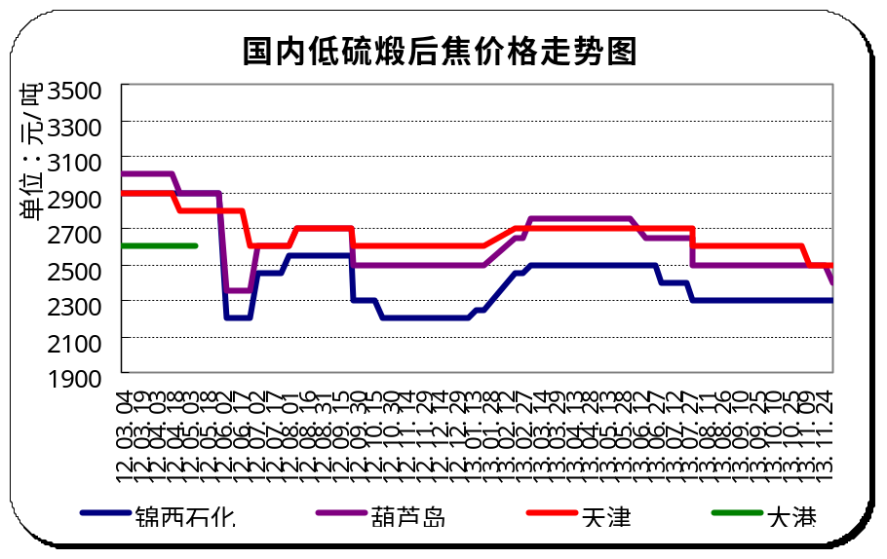

中硫
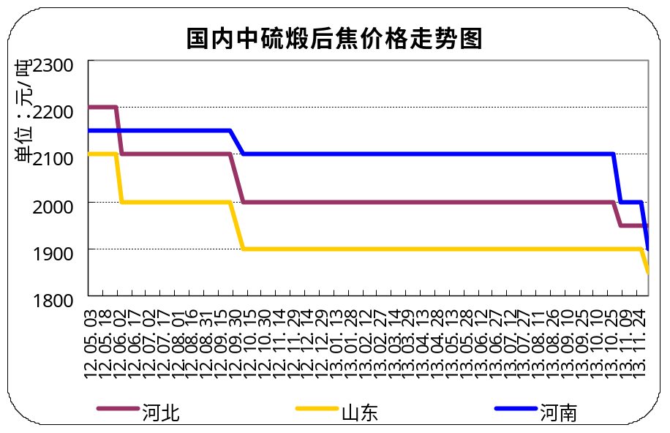

高硫
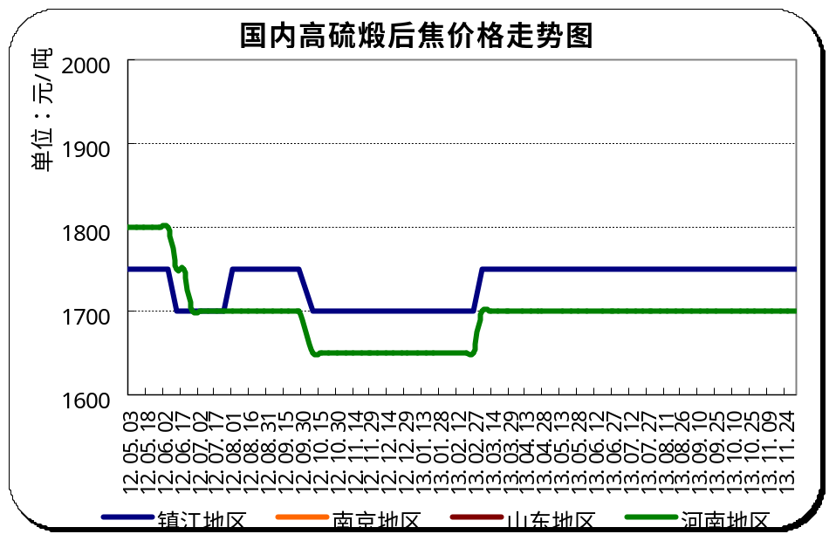

5.1.3本周煅烧焦市场评述
本周低硫煅烧焦东北区低端主流成交价在2200-2500元；华北地区中硫煅烧焦主流成交价1900-2450元；山东地区中硫煅烧焦主流成交价1650-2200元；华东地区高硫煅烧焦主流成交价1600-1800元；华中地区中硫煅烧焦1750元左右，高硫煅烧焦1650元左右；西北地区中高硫煅烧焦在1800-1850元。
目前低硫煅烧焦市场受原料价格影响，低硫煅烧焦整体报价持稳，但销售情况较差。葫芦岛地区煅烧焦企业维持生产的不足3成，低硫煅烧行业经营惨淡的现状窥见一斑。临近年底资金回笼成为企业工作的重点，不少企业把重心转移到催款上。
本周中硫煅烧焦价格走势趋稳。由于下游铝企多出于经营困境，采购方面无论从量和价方面都不尽如人意。现中硫煅烧焦利润空间较小，企业不得不降量生产。
本周高硫煅烧价格稳定，销售一般。出口企业利润相对较低，企业表示生产基本在成本线上。
海关数据显示2013年10月中国进口已煅烧石油焦1147吨，环比降41.66%；出口已煅烧石油焦100395吨，环比降24.92%。

5.2本周国内预焙阳极市场小结

5.2.1本周部分预焙阳极产品价格汇总
单位：元/吨
产品名称 | 地区 | 涨跌 | 13.12.12 | 13.12.4 | 备注 | 单位
预焙阳极 | 山东 |  | 3025-3062 | 3025-3062 | 魏桥铝厂采购价/现付 | 元/吨
预焙阳极 | 山东 |  | 3150-3250 | 3150-3250 | 出厂含税价 | 元/吨
预焙阳极 | 山东 | ↓50 | 3850-3950 | 3900-4000 | 新疆到站含税价 | 元/吨
预焙阳极 | 山东 |  | 3320-3600 | 3320-3600 | 省外到厂含税 | 元/吨
预焙阳极 | 河南 |  | 3050-3200 | 3050-3200 | 出厂含税价 | 元/吨
预焙阳极 | 河南 |  | 3350-3600 | 3350-3600 | 省外到厂含税 | 元/吨
预焙阳极 | 山西 | ↓50-100 | 3150-3200 | 3200-3300 | 省内到厂含税 | 元/吨
预焙阳极 | 山西 | ↓50 | 3350-3500 | 3400-3550 | 省外到厂含税 | 元/吨
预焙阳极 | 内蒙 |  | 3420 | 3420 | 省内到厂含税 | 元/吨
预焙阳极 | 重庆 | ↓50-100 | 3450 | 3500-3550 | 省外到厂含税 | 元/吨
预焙阳极 | 江苏 | ↓50 | 3900 | 3950 | 新疆到站含税价 | 元/吨
预焙阳极 | 江苏 |  | 3200-3300 | 3200-3300 | 出厂含税价 | 元/吨
预焙阳极 | 江苏 |  | 3400-3550 | 3400-3550 | 省外到厂含税 | 元/吨
预焙阳极 | 河北 |  | 3150 | 3150 | 省外到厂含税 | 元/吨
预焙阳极 | 广西 |  | 3500-3550 | 3500-3550 | 省外到厂含税 | 元/吨
预焙阳极 | 青海 |  | 3550-3600 | 3550-3600 | 省内到厂含税 | 元/吨
预焙阳极 | 福建 |  | 3490 | 3490 | 省内到厂含税 | 元/吨

5.2.2国内各地区预焙阳极市场价格分析
12月份预焙阳极市场价格行情
12月份预焙阳极企业承压愈发严重，企业反映主要原因还是还款不佳所致。临近年底铝厂压款情况严重，阳极企业反映主要集中在西部地区。
而12月份预焙阳极企业面临最大的问题就是铝企的压价，预计12月份预焙阳极普降50元/吨。目前预焙阳极主流出厂含税价格：山东地区3100-3200元/吨、河南地区3050-3150元/吨、河北地区3100元/吨、山西地区3100-3150元/吨、内蒙地区3400元/吨、青海地区3500-3550元/吨、广西地区3400-3500元/吨、重庆地区3450元/吨、福建地区3490元/吨。

新疆地区电解铝崛起 预焙阳极价格走低
据统计，截止2013年新疆地区电解铝产能445万吨，且预计2014年电解铝新增产能210万吨左右，从而达到655万吨左右。

2013年10月份新疆地区电解铝产量28.6万吨，跃居全国电解铝产量第一省市，随着新疆地区电解铝产能的不断运行投产，明年新疆地区将是中国预焙阳极销售首要地区，新疆地区除了铝厂自备配套阳极厂落后需要大量采购外；再有就是河南地区电解铝企业减停产增多，使得不多阳极企业纷纷深入新疆，开拓市场。预计2014年中国华东地区预焙阳极企业将经历新一轮残酷的市场价格竞争。
据中华商务网了解，12月份新疆铝厂预焙阳极采购价格普遍下滑50元/吨，至3850-3950元/吨。

西南地区铝厂减产 促进预焙阳极价格回落
据中华商务了解，目前西南地区枯水期来临，电价上涨，广西、贵州、四川地区部分铝厂受电力成本上涨的影响，减停产现象增多。据企业反映目前贵州地区多数铝厂产量均有下降。面对电解铝企业的减产，预焙阳极企业产量未变的情况下，市场竞争越发激烈，各企业纷纷抢占市场份额，价格战一触即发。
目前重庆地区预焙阳极价格下调50元/吨至到厂含税价3450元/吨，企业反映后期仍有价格下调的可能。就目前电解铝价格趋降形势而言，多数企业对后市持悲观态度。

5.4本周电解铝市场小结

5.4.1中铝公司氧化铝报价
本周中铝公司氧化铝报价（11.5-12.12）
 | 山东分公司 | 贵州分公司 | 山西分公司 | 河南分公司
规格 | 一级品 | 一级品 | 一级品 | 一级品
2013-12-12 | 2900 | 2900 | 2900 | 2900
2013-12-11 | 2900 | 2900 | 2900 | 2900
2013-12-10 | 2900 | 2900 | 2900 | 2900
2013-12-9 | 2900 | 2900 | 2900 | 2900
2013-12-6 | 2900 | 2900 | 2900 | 2900

5.4.2中铝公司铝锭报价
本周中铝公司铝锭报价（11.5-12.12）
日期 | 规格 | 合同 | 华东 | 华南 | 西南
2013-12-12 | AL99.70 | 现货 | 14500 | 14600 | 14500
2013-12-11 | AL99.70 | 现货 | 14500 | 14600 | 14500
2013-12-10 | AL99.70 | 现货 | 14500 | 14600 | 14500
2013-12-9 | AL99.70 | 现货 | 14400 | 14500 | 14400
2013-12-6 | AL99.70 | 现货 | 14400 | 14500 | 14400

港口进口氧化铝CIF报价（11.5-12.12）
单位：美元/吨
日期 | 最低价 | 最高价 | 备注
2013-12-12 | 351 | 352 | CIF
2013-12-11 | 351 | 352 | CIF
2013-12-10 | 350 | 351 | CIF
2013-12-9 | 350 | 351 | CIF
2013-12-6 | 349 | 350 | CIF

5.5本周石墨电极市场主流价格

5.5．1 2013年中国石墨电极市场经营情况分析
一、市场现状分析
目前石墨电极市场价格混乱，石墨电极品质繁多，同种规格的石墨电极由于企业自身原料、原料配方及生产工艺的差别，导致目前市场上石墨电极价格参差不齐。
据石墨电极企业反映，目前钢厂追求的不再是自己产量的多少，主要还是从生产成本抓起。故此钢厂招标中，首先注重的还是石墨电极的低价产品。而石墨电极企业为了迎合钢厂招标低价位的需求，石墨电极低价的替代品变成了钢厂招标中的宠儿。而石墨电极生产企业为了保住自身的市场份额和自身企业资金链不断裂，企业能够正常运转，致使石墨电极同种规格和品质的替代品不断涌现，造成同种规格和型号的石墨电极价格差异很大。例如UHP600mm 低端价格19700-19800元/吨，高端价格仍然维持在27000-28000元/吨。同品不同质的石墨电极使得目前市场报价换乱，打乱了前期石墨电极市场的有序竞争环境，周而复始恶性循环。
目前石墨电极企业不仅要面对国内积累的市场竞争，石墨电极价格不断走低，企业利润下滑，亏损面不断加剧；国外市场中国石墨电极企业不仅面临着激烈竞争的市场，还有各国家不断对中国石墨电极反倾销的压力。2013年中国石墨电极经历着内忧外患，企业处境苦不堪言。
二、生产情况分析
据不完全统计，2013年1-10月中国石墨电极产量51万吨，与去年同期相比下降率为2.24%。其中超高功率石墨电极产量17.7万吨，与去年同期相比增长率3.84%；高功率石墨电极产量18.5万吨，与去年同期相比下降率5.4%；普通功率石墨电极产量14.7万吨，与去年同期相比下降率为5%。
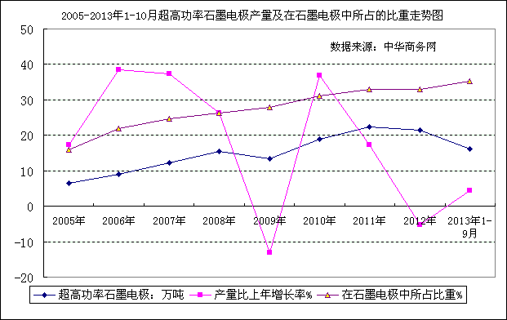

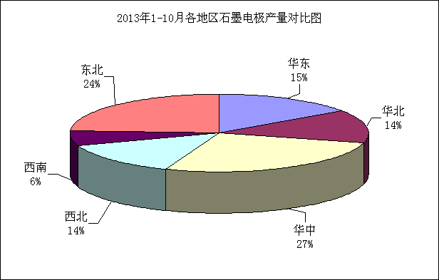
三、销售情况分析
据不完全统计，2013年1-10月中国石墨电极销售量49.58万吨，与去年同期相比下降率1.5%。其中超高功率石墨电极销售量19.42万吨，去年同期相比增长率8.22%；高功率石墨电极销售量18.1万吨，与去年同期相比下降率1.8%。
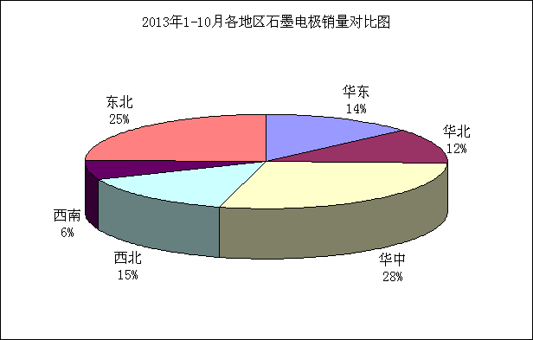
四、库存情况分析
据不完全统计2013年1-10月中国石墨电极库存量9.2万吨，与去年同期相比增长率2.43%；其中超高功率石墨电极库存量4万吨，与去年同期相比增长率14.5%；高功率石墨电极库存量3万吨，与去年同期相比增长率为8%。
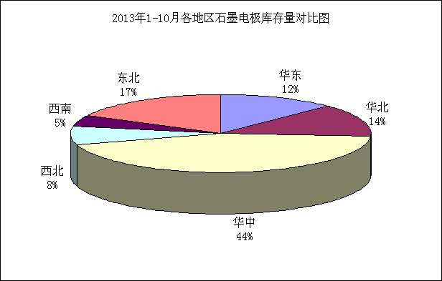
五、出口情况分析
2013年10月中国石墨电极出口量15623吨，与去年同期相比下降率为9.7%，与上月环比下降率为19.23%。2013年1-10月中国石墨电极累计出口量181391吨，与去年同期相比下降率为7.39%。
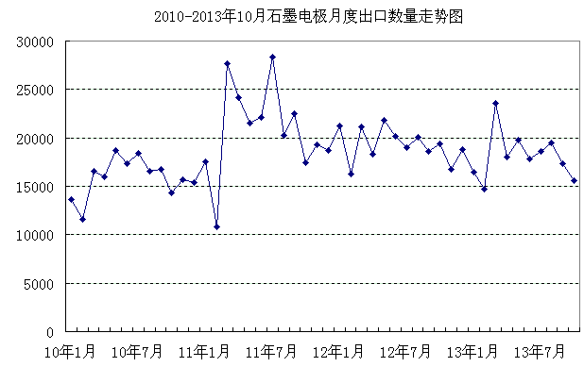

六、后市预测分析
明年中国石墨电极企业仍旧面临更为严峻的市场形势。三中全会过后，国家对于过剩产能的政策方针仍是以市场经济为导向，石墨电极过剩的产能和落后的产能，仍然是交给市场自行的淘汰，让企业间通过市场竞争对行业进行洗牌。
后市石墨电极价格下行的空间不是很大，生产企业资金状况将会愈加不好，供大于求的供需关系短期内难以改变。
而对于中国电炉炼钢所占钢铁总产量的比例来看，未来中国石墨电极市场仍然有更加广阔的前景。
单位：元/吨
普通功率石墨电极
类别 | 地区 | 省份 | 城市 | 生产厂家 | 规格 | 最低价 | 最高价
普通功率 | 东北 | 吉林 | 吉林市 | 中钢吉炭 | φ400mm | 12000 | 12500
 |  |  |  |  | φ450mm | 12000 | 12500
 |  |  |  |  | φ500mm | 13000 | 13500
 |  |  |  |  | φ600mm | 13000 | 13500
 |  |  |  |  | φ700mm | -- | --
普通功率 | 东北 | 吉林 | 丹东市 | 丹东鑫兴炭素 | φ250mm | 10600 | 10800
 |  |  |  |  | φ300mm | 10600 | 10800
 |  |  |  |  | φ350mm | 10600 | 10800
 |  |  |  |  | φ400mm | 10800 | 12000
 |  |  |  |  | φ450mm | 10800 | 12000
 |  |  |  |  | φ500mm | 12000 | 12000
普通功率 | 华东 | 山东 | 德州市 | 临邑鲁北炭素 | φ200mm | 11500 | 11500
普通功率 | 华东 | 山东 | 德州市 | 临邑鲁北炭素 | φ250mm | 11500 | 11500
 |  |  |  |  | φ300mm | 11000 | 11000
 |  |  |  |  | φ400mm | 11500 | 11500
 |  |  |  |  | φ450mm | 11500 | 11500
 |  |  |  |  | φ500mm | 11500 | 11500
普通功率 | 华中 | 河南 | 巩义市 |  | φ250mm | 11200 | 11700
 |  |  |  |  | φ300mm | 11200 | 11700
 |  |  |  |  | φ350mm | 11200 | 11700
 |  |  |  |  | φ450mm | 11200 | 11700
普通功率 | 华中 | 河南 | 林州市 | 林州市电力炭素 | φ300mm | 11000 | 11500
 |  |  |  |  | φ350mm | 11000 | 11500
 |  |  |  |  | φ400mm | 11000 | 11500
 |  |  |  |  | φ500mm | 11500 | 12000
 |  |  |  |  | φ600mm | 11500 | 12000
 |  |  |  | 林州市红旗渠电炭 | φ400mm | 11500 | 11700
 |  |  |  |  | φ500mm | 11500 | 11700
 |  |  |  |  | φ600mm | 11600 | 11900
 |  |  |  |  | φ800mm | 12000 | 12500
 |  |  |  |  | φ960mm | 12600 | 13000
普通功率 | 华中 | 河南 | 焦作市 |  | φ200mm | 12000 | 12000
 |  |  |  |  | φ250mm | 11500 | 11500
 |  |  |  |  | φ300mm | 11500 | 11500
 |  |  |  |  | φ350mm | 11500 | 11500
 |  |  |  |  | φ400mm | 11500 | 11500
普通功率 | 华中 | 河南 | 辉县市 | 三力炭素 | φ400mm | -- | --
 |  |  |  |  | φ450mm | -- | --
 |  |  |  |  | φ500mm | 13000 | 13000
 |  |  |  |  | φ600mm | 13500 | 13500
普通功率 | 华北 | 内蒙古 | 兴和县 | 兴和木子炭素 | φ100mm | 14500 | 14500
 |  |  |  |  | φ150mm | 12500 | 12500
 |  |  |  |  | φ200mm | 12500 | 12500
 |  |  |  |  | φ250mm | 12000 | 12000
 |  |  |  |  | φ300mm | 12000 | 12000
 |  |  |  |  | φ75mm | 14500 | 14500
普通功率 | 华北 | 山西 | 介休市 |  | φ700mm | 11500 | 12000
 |  |  |  |  | φ780mm | 11500 | 12000
 |  |  |  |  | φ800mm | 11500 | 12000
 |  |  |  |  | φ850mm | 12000 | 12500
 |  |  |  |  | φ960mm | 12500 | 13000
普通功率 | 华北 | 山西 | 大同市 | 大同天元炭素 | φ600mm | 11700 | 11700
 |  |  |  |  | φ780mm | 11900 | 11900
 |  |  |  |  | φ850mm | 12200 | 12200
 |  |  |  |  | φ960mm | 13500 | 13500
普通功率 | 华北 | 河北 | 石家庄市 |  | φ200mm | 11000 | 12000
 |  |  |  |  | φ250mm | 11000 | 12000
 |  |  |  |  | φ300mm | 11000 | 12000
 |  |  |  |  | φ350mm | 11000 | 12000
普通功率 | 华北 | 河北 | 邯郸市 | 成安县天德碳素 | φ600mm | 11600 | 11600
 |  |  |  |  | φ780mm | 12800 | 12800
 |  |  |  |  | φ850mm | 13000 | 13000
普通功率 | 西北 | 甘肃 | 兰州市 | 方大炭素 | φ300mm | 11500 | 12000
 |  |  |  |  | φ350mm | 11500 | 12000
 |  |  |  |  | φ400mm | 11500 | 12000
 |  |  |  |  | φ450mm | 11500 | 12000
 |  |  |  |  | φ500mm | 12700 | 13000
 |  |  |  |  | φ550mm | 13000 | 13200
 |  |  |  |  | φ600mm | 13500 | 13500
 |  |  |  |  | φ800mm | 17000 | 18000
普通功率 | 西南 | 四川 | 广汉市 | 士达炭素 | φ500mm | 13000 | 13000
 |  |  |  |  | φ600mm | 13000 | 13500

高功率石墨电极
类别 | 地区 | 省份 | 城市 | 生产厂家 | 规格 | 最低价 | 最高价
高功率 | 东北 | 吉林 | 吉林市 | 中钢吉炭 | φ400mm | 15000 | 16000
 |  |  |  |  | φ450mm | 15000 | 16000
 |  |  |  |  | φ500mm | 15500 | 16500
 |  |  |  |  | φ600mm | 16000 | 17000
高功率 | 东北 | 辽宁 | 丹东市 | 丹东鑫兴炭素 | φ250mm | 13200 | 13500
 |  |  |  |  | φ300mm | 13200 | 13500
 |  |  |  |  | φ350mm | 13200 | 13500
 |  |  |  |  | φ400mm | 13200 | 13500
 |  |  |  |  | φ450mm | 13200 | 13500
 |  |  |  |  | φ500mm | 13500 | 14000
高功率 | 华中 | 河南 | 林州市 | 林州市电力炭素 | φ300mm | 15000 | 15500
 |  |  |  |  | φ350mm | 15000 | 15500
 |  |  |  |  | φ400mm | 15000 | 15500
 |  |  |  |  | φ450mm | 15000 | 15500
 |  |  |  |  | φ600mm | 15500 | 16000
高功率 | 华中 | 河南 | 辉县市 | 三力炭素 | φ350mm | -- | --
 |  |  |  |  | φ400mm | -- | --
 |  |  |  |  | φ450mm | 16000 | 16000
 |  |  |  |  | φ500mm | 16000 | 16000
高功率 | 西北 | 甘肃 | 兰州市 | 方大炭素 | φ300mm | 15000 | 16000
 |  |  |  |  | φ350mm | 15000 | 16000
 |  |  |  |  | φ400mm | 15000 | 16000
 |  |  |  |  | φ450mm | 15000 | 16000
 |  |  |  |  | φ500mm | 15500 | 16000
 |  |  |  |  | φ550mm | 16000 | 16500
 |  |  |  |  | φ600mm | 16000 | 16500
高功率 | 西南 | 四川 | 广汉市 | 士达炭素 | φ350mm | 15000 | 16000
 |  |  |  |  | φ400mm | 15000 | 16000
 |  |  |  |  | φ450mm | 15000 | 16000
 |  |  |  |  | φ500mm | 15500 | 16500

超高功率石墨电极
类别 | 地区 | 省份 | 城市 | 生产厂家 | 规格 | 最低价 | 最高价
超高功率 | 东北 | 吉林 | 吉林市 | 中钢吉炭 | φ300mm | 20000 | 21000
 |  |  |  |  | φ350mm | 21000 | 22000
 |  |  |  |  | φ400mm | 22000 | 23000
 |  |  |  |  | φ450mm | 23000 | 24000
 |  |  |  |  | φ500mm | 23000 | 24000
 |  |  |  |  | φ550mm | 24000 | 25000
 |  |  |  |  | φ600mm | 26000 | 28000
 |  |  |  |  | φ700mm | 30000 | 33000
超高功率 | 东北 | 辽宁 | 丹东市 | 丹东鑫兴炭素 | φ400mm | 20000 | 20000
 |  |  |  |  | φ450mm | 21500 | 21500
超高功率 | 华东 | 江苏 | 南通市 | 南通扬子炭素 | φ350mm | 21000 | 22000
 |  |  |  |  | φ400mm | 22000 | 23000
 |  |  |  |  | φ450mm | 22000 | 23000
 |  |  |  |  | φ500mm | 23000 | 24000
 |  |  |  |  | φ550mm | 24000 | 25000
 |  |  |  |  | φ600mm | 26000 | 28000
 |  |  |  |  | φ700mm | 30000 | 32000
超高功率 | 华中 | 河南 | 林州市 | 林州市电力炭素 | φ400mm | 21000 | 22000
 |  |  |  |  | φ450mm | 22000 | 23500
 |  |  |  |  | φ550mm | 23000 | 24000
超高功率 | 华中 | 河南 | 辉县市 | 三力炭素 | φ400mm | 21000 | 22000
 |  |  |  |  | φ450mm | 22000 | 23000
 |  |  |  |  | φ500mm | 23000 | 24000
 |  |  |  |  | φ550mm | 24000 | 25000
 |  |  |  |  | φ600mm | 26000 | 28000
 |  |  |  | 开封炭素 | φ600mm | 28000 | 30000
 |  |  |  |  | φ700mm | 31000 | 35000
超高功率 | 西北 | 甘肃 | 兰州市 | 方大炭素 | φ300mm | 20000 | 21000
 |  |  |  |  | φ350mm | 21000 | 22000
 |  |  |  |  | φ400mm | 22000 | 23000
 |  |  |  |  | φ450mm | 22000 | 23000
 |  |  |  |  | φ500mm | 23000 | 24000
 |  |  |  |  | φ550mm | 24000 | 25000
 |  |  |  |  | φ600mm | 26000 | 28000
 |  |  |  |  | φ700mm | 30000 | 33000
超高功率 | 西南 | 四川 | 广汉市 | 士达炭素 | φ400mm | 21000 | 22000
 |  |  |  |  | φ450mm | 21000 | 22000
 |  |  |  |  | φ500mm | 23000 | 24000
 |  |  |  |  | φ550mm | 24000 | 25000
 |  |  |  |  | φ600mm | 26000 | 28000

5.6本周金属硅市场小结

5.6.1金属硅市场简评
进入本月各金属硅产地陆续上调报价，各个牌号金属硅报价都有所上涨，成交价有小幅上涨，低价成交困难。云南、四川金属硅通氧553供货紧张，金属硅工厂库存减少，且部分有少量现货金属硅工厂出货意愿并不大，部分金属硅工厂暂时不考虑出货，观望市场情绪较大，导致通氧553价格较前期小幅上涨。时值年末，下游市场需求转淡，商家购货积极性并不高涨。
而出口方面最近询盘虽多，但成交不见好转，由于国外圣诞节即将来临，外商购货情绪不高，出口市场除了日本再生铝冶炼厂积极准备明年一季度订单外，仍以平淡为主。
即将进入12月下旬，市场报价混乱局面仍将持续，预计未来一周价格将以高位盘整为主。

5.6.2国内各地区金属硅市场参考价格
单位：元/吨
型号 | 备注 | 最低价 | 最高价 | 平均价 | 最低价 | 平均价 | 平均价 | 区域
型号 | 备注 | 2013-12-5 |  |  | 2013-12-12 |  |  | 区域
2202 | 昆明交货价 | 13900 | 14100 | 14000 | 14100 | 14300 | 14200 | 云南
2202 | 港口价 | 14000 | 14200 | 14100 | 14200 | 14400 | 14300 | 湖南
2202 | 出厂价 | 13900 | 14100 | 14000 | 14200 | 14400 | 14300 | 福建
2502 | 昆明交货价 | 13500 | 13700 | 13600 | 13800 | 13900 | 13850 | 云南
2502 | 港口价 | 13700 | 13800 | 13750 | 13900 | 14100 | 14000 | 湖南
3303 | 昆明交货价 | 13400 | 13500 | 13450 | 13600 | 13800 | 13700 | 云南
3303 | 港口价 | 13600 | 13700 | 13650 | 13800 | 14000 | 13900 | 湖南
3303 | 出厂价 | 13600 | 13700 | 13650 | 13700 | 13900 | 13800 | 福建
3303 | 港口价 | 13600 | 13700 | 13650 | 13800 | 14000 | 13900 | 贵州
411 | 港口价 | 12800 | 13000 | 12900 | 13600 | 13800 | 13700 | 内蒙古
411 | 港口价 | 13000 | 13100 | 13050 | 13600 | 13800 | 13700 | 新疆
411 | 港口价 | 12900 | 13000 | 12950 | 13800 | 14000 | 13900 | 黑龙江
421 | 昆明交货价 | 13500 | 13600 | 13550 | 13700 | 13900 | 13800 | 云南
421 | 出厂价 | 12600 | 12800 | 12700 | 13500 | 13700 | 13600 | 内蒙古
421 | 港口价 | 13200 | 13400 | 13300 | 13800 | 14000 | 13900 | 四川
421 | 港口价 | 13100 | 13300 | 13200 | -- | -- | -- | 广西
421 | 港口价 | 12800 | 13000 | 12900 | 13500 | 13700 | 13600 | 新疆
421 | 港口价 | -- | -- | -- | -- | -- | -- | 湖南
421 | 港口价 | 12800 | 12900 | 12850 | 13600 | 13900 | 13750 | 黑龙江
441 | 昆明交货价 | 12800 | 12900 | 12850 | 12900 | 13000 | 12950 | 云南
441 | 港口价 | 12900 | 13000 | 12950 | 12900 | 13100 | 13000 | 四川
441 | 港口价 | 12800 | 13000 | 12900 | 13000 | 13100 | 13050 | 广西
441 | 港口价 | 12900 | 13000 | 12950 | 13000 | 13100 | 13050 | 湖南
441 | 出厂价 | 12700 | 12800 | 12750 | 12900 | 13000 | 12950 | 福建
441 | 港口价 | 12900 | 13000 | 12950 | 13000 | 13100 | 13050 | 贵州
553 | 昆明交货价 | 11800 | 11900 | 11850 | 12100 | 12200 | 12150 | 云南
553 | 港口价 | 12000 | 12100 | 12050 | 12200 | 12300 | 12250 | 四川
553 | 港口价 | 12000 | 12100 | 12050 | 12200 | 12300 | 12250 | 湖南
553 | 出厂价 | 12200 | 12400 | 12300 | 12300 | 12500 | 12400 | 福建
553 | 港口价 | 12000 | 12100 | 12050 | 12200 | 12300 | 12250 | 贵州
553 | 港口价 | 12000 | 12100 | 12050 | 12200 | 12300 | 12250 | 重庆
553 | 昆明交货价 | 12400 | 12500 | 12450 | 12500 | 12700 | 12600 | 云南（通氧）
553 | 港口价 | 12400 | 12600 | 12500 | 12700 | 12900 | 12800 | 内蒙古（通氧）
553 | 出厂价 | -- | -- | -- | -- | -- | -- | 河南（通氧）

5.7国内黄磷主产区净磷市场参考价格
单位：元/吨
区域 | 12月5日 | 12月12日
贵州 | 15200-15400 | 15200-15400
四川 | 15300-15500 | 15300-15500
云南 | 15050-15300 | 15050-15300
本周（12.5.-12.12）国内黄磷市场价格继续平稳运行，实单成交量不多，枯水期来临停产企业增多，大部分企业表示成本压力上升，暂停生产，主要以消化库存为主，短期内消化库存多是平水期生产，成本相对偏低，企业方面仍维持微利，部分能耗偏高企业略有微亏。

5.8秦皇岛港口烟煤参考价格秦皇岛港：
单位：元/吨
发热 | 12月5日 | 12月12日 | 备注
6000大卡 | 655-670 | 685-695 | 平仓价
5800大卡 | 620-630 | 635-645 | 平仓价
5500大卡 | 590-600 | 605-615 | 平仓价
5000大卡 | 555-565 | 570-580 | 平仓价
4500大卡 | 455-465 | 465-475 | 平仓价

六、行业快讯
我国2014年1月1日起将对进出口关税进行部分调整
为深入贯彻党的十八大和十八届三中全会精神，落实稳增长、调结构、促改革的方针，进一步提高关税调节的前瞻性、准确性、科学性，促进经济结构调整，支持企业自主创新和战略性新兴产业发展，推动对外贸易平衡增长，经国务院关税税则委员会审议，国务院批准，自2014年1月1日起，我国将对进出口关税进行部分调整。
根据我国加入世贸组织承诺和宏观调控需要，2014年继续对小麦等7种农产品和尿素等3种化肥的进口实施关税配额管理，并对尿素等3种化肥实施1%的暂定配额税率。对关税配额外进口一定数量的棉花继续实施滑准税，并适当调整税率，以保证国内棉花市场供需基本稳定。对冻鸡等47种产品实施从量税或复合税，其中，根据进口平均价格的变化和人民币对美元的汇率变化情况，适当调整了少量商品的从量税、复合税税额。
为满足国内经济社会发展及消费需求，促进经济结构调整，2014年我国将对760多种进口商品实施低于最惠国税率的年度进口暂定税率，平均优惠幅度达60%。其中，新增和进一步降低税率的产品包括活塞航空发动机、手机和平板电脑取像模块等战略性新兴产业所需的设备、零部件和原材料；天然牧草等支农惠农产品；音频生命探测仪等救灾用品等。同时，为充分发挥关税推动产业结构调整的作用，根据国内产业发展和转型升级的变化情况，2014年光导纤维预制棒、多点喷射涡轮增压汽油机等部分商品将不再实施年度进口暂定税率。
为落实党的十八届三中全会关于建设生态文明的有关精神，保持宏观调控的连续性和稳定性，2014年我国继续以暂定税率的形式对煤炭、原油、化肥、铁合金等产品征收出口关税，其中，适当降低了化肥出口关税税率。
为落实加快实施自由贸易区战略方针，2014年依据我国与有关国家或地区签署的自由贸易协定或关税优惠协定，继续对原产于东盟各国、智利、巴基斯坦、新西兰、秘鲁、哥斯达黎加、韩国、印度、斯里兰卡、孟加拉等国家的部分进口产品实施协定税率，部分税率水平进一步降低。在内地与香港、澳门更紧密经贸关系安排框架下，对原产于港澳地区且已制定优惠原产地标准的产品实施零关税。根据海峡两岸经济合作框架协议，对原产于台湾地区的部分产品实施零关税。继续对原产于老挝、苏丹、也门等40个最不发达国家的部分产品实施特惠税率，并扩大对塞拉利昂、萨摩亚、坦桑尼亚、乍得和塞内加尔5个国家的特惠税率商品范围。
为适应经济社会发展、科学技术进步、加强进出口管理及应对国际贸易争端的需要，2014年对进出口税则中部分税目进行调整，增列数控曲轴磨床、三维打印机、焊接机器人、水晶、碧玺等税目。调整后，我国2014年进出口税目总数由2013年的8238个增至8277个。

新崛起的新疆电解铝产能不容小视
持续下跌的国内外电解铝期货市场，进入12月后迎来一波难能可贵的上涨行情，且伦敦金属交易所（LME）三个月期铝价格昨日已较本月初上涨超过4%，这在年底复苏的有色金属行情中格外抢眼。而据上海源鼎投资管理有限公司首席顾问、电解铝行业资深专家荆雪林的分析，受化解过剩产能滞后效应影响，明年上半年国内电解铝价格弱势中缓慢寻底的可能性较大，且新崛起的新疆电解铝产能正成为市场中不容小视的力量。
事实上，国际铝业协会（IAI）的数据显示，10月份除中国以外的全球铝产量增长2.6万吨至202.5万吨，较2012年同期的208.4万吨下滑5.9万吨。世界金属统计局数据则显示，2013年1~9月全球铝市供应过剩123万吨。9月全球铝需求为386.6万吨，原铝产量为401.2万吨。
且了解，由于具有得天独厚的煤电优势，新崛起的新疆电解铝产业发展迅猛。今年10月份新疆电解铝产量为28.6万吨，已居全国第一，占全国比例15%，比今年6月产量增长60%。截至2013年末，新疆电解铝建成产能将达445万吨左右，占全国总产能的11.6%，且预计2014年电解铝新增产能210万吨左右，从而达到655万吨左右。同时，扩张的新疆电解铝产能对原料的旺盛需求还支撑了西南地区处于低位的氧化铝价格。
另外，以新疆为代表的西北地区后期建设的电解铝企业，在技术等方面都具备与内地铝企业竞争的优势，且在贷款方面的优势也会比内地早期的铝企业强。而国家化解过剩产能的政策也将对产能较小的铝企业造成打击，国内一些成本较高的铝厂因贷款限制极难获得政府补贴，减产、停槽现象已经出现。
“明年将是铝企业的生死年，电解铝行业的并购重组及结构调整将是来年的主要目标，而让市场决定国内电解铝行业命运的时刻已经来临。”荆雪林判断。
其实，国内电解铝产业链也已在悄然发生结构性的转型。如目前我们国家内地省份的铝冶炼企业周边地段，都有众多的铝材加工企业和型材企业等，以前铝材加工则集中于华东、华南沿海地区。贴近冶炼厂加工的下游铝制品及铝材产品产量的快速提升，则是导致国内近期铝锭库存下降的一个重要因素。而铝水的直接加工，可节约生产成本800元/吨。
对于明年三季度末化解过剩产能政策效应的显现可能驱使铝价回升，而2014年国内电解铝价格运行区间在13400~15400元/吨，LME铝运行区间则在1700~2000美元/吨。

宝钢明年1月钢价小涨 其他钢厂或跟涨
原宝钢股份昨日出台了明年1月份碳钢板材价格政策，其中除电工钢产品维持平盘外，其他主要板材产品价格出现了50或100元/吨的小涨。
宝钢股份明年1月调价政策显示，在12月价格的基础上，其直属厂部的热轧、普冷、热镀锌、电镀锌、镀铝锌等板材产品均上调50元/吨；无取向电工钢和取向电工钢维持平盘。而彩涂1季度价格在2013年11-12月份价格基础上上调100元/吨。
值得说明的是，此前连续三个月，宝钢股份对主要板材产品均维持平盘.且在平盘的背后，宝钢股份还增加了相关产品的优惠幅度，对协议户进行追补，其中12月政策甚至罕见地推出了“限时优惠”，对规定期限内订货的经销商给予一定优惠。
“年底市场订货不会像大家想象中的那么差”，分析师王建亮表示，宝钢的主打产品为汽车用钢，其在国内汽车用钢领域占据着较高的市场份额，今年下半年汽车行业表现较好，宝钢此次涨价显示了其年底订单较好，以及对明年年初的看好。
中国汽车工业协会最新数据显示，今年11月汽车产销分别完成213.43万辆和204.39万辆，比上月分别上升11.39%和5.75%，比上年同期分别增长21.17%和14.12%。今年1-11月汽车产销分别完成1998.93万辆和1986万辆，同比分别增长14.34%和13.53%。
“年初市场预计今年汽车行业产销量是个位数增长，但下半年却仍有两位数的增长”，分析师表示，下半年汽车产销数据表现比今年年初市场预期的要好，预计宝钢的订单较好。总体看，宝钢此次调价涨幅不大，基本较稳定。
王建亮还表示，宝钢的调价几乎每年1月份都是上调，“每年年初都会给经销商信心，同时也是为了保证明年的订货量，锁定优质的经销商”。此外，今年钢价历经持续盘整，目前市场价格下行空间有限，也是宝钢此次涨价的原因。
分析师预计，后期鞍钢、武钢、首钢等生产板材的大型钢厂，对明年1月份的调价政策也将以稳为主，主要产品的调整范围会在100元/吨以内，“各个钢厂的拳头产品不一样”。
王建亮也认为，继宝钢之后，鞍钢、武钢、首钢等钢厂将根据各自订单情况出台1月份价格政策，总体预计以稳中上调为主，幅度或有所不同。车，杜绝车辆冒黑烟现象。

